**UNIVERSIDAD DE TARAPACÁ**



**FACULTAD DE INGENIERÍA**

DEPARTAMENTO DE INGENIERIA EN COMPUTACION E INFORMATICA



**“Ecoponico”**

**Autor(es): Nicolás Colque Mamani**

**Jorge Fernández Merlet**

**Byron Yavi Aquino**

**Curso: Proyecto II**

**Profesor: Diego Alberto Aracena Pizarro**

Índice

**1-Introducción** **4**

**2-Panorama General** **5**

2.1 Objetivo general 5

2.2 Objetivos específicos 5

2.3 Restricciones 5

2.4 Entregables 6

**3-Organización Del Personal** **7**

3.1-Descripción de roles 7

3.2-Encargados 7

3.3-Mecanismos de Comunicación y horas de junta 7

3.4-Horas de junta programadas 7

3.5- Mecanismos de comunicación 8

**4-Planificación Del Proyecto** **9**

4.1-Actividades 9

4.2-Estimación de tiempo Carta Gantt 10

4.3-Gestión de riesgos: 10

**5-Recursos del proyecto** **12**

5.1-Recursos Hardware 12

5.2-Recursos Software 13

5.3-Recursos Maqueta 13

5.4-Recurso humano 14

**6-Ética Organizacional del proyecto** **15**

6.1-Ética del Programador 15

6.2-Ética del coordinador y encargado de informes 15

**7-Conclusión** **16**

**8-Referencias** **17**

**9-Anexo** **18**

**Historial de cambios**

|  |  |  |  |
| --- | --- | --- | --- |
| **Fecha** | **Versión** | **Descripción** | **Autor(es)** |
| 17/08/2019 | 1.0 | Primera versión | Byron Yavi |
| 20/08/2019 | 1.1 | Avance de panorama general y roles del equipo | Nicolás Colque  Byron Yavi |
| 27/08/2019 | 1.2 | Avance de recursos del proyecto y estimación de costos | Nicolas Colque  Byron Yavi |
| 3/09/2019 | 1.3 | Finalización del informe de plan de proyecto. | Nicolas Colque  Jorge Fernandez  Byron Yavi |

# 1-Introducción

El proyecto a desarrollar consiste en construir un sistema de control hidropónico casero automatico, dicho sistema hidropónico debe contar con elementos tales como: interfaz de usuario instalada en el dispositivo móvil, tarjeta de desarrollo Raspberry, placa de control, sensores de medición de PH, EC, humedad y temperatura que conforma el entorno del sistema de cultivo hidropónico.

El desarrollo del proyecto tiene una finalidad la implementación de conocimientos y la aplicación de conocimientos específicos dentro de un ámbito académico se pretende desarrollar una “maqueta” de un sistema hidropónico casero, capaz de efectuar labores de cálculo y recolección de datos en tiempo real para realizar una labor de autorregulación del sistema hidropónico casero[1].

Además del desarrollo de una aplicación móvil para el monitoreo de estos datos la cual cuenta con interfaz de usuario y opciones de monitoreo en donde el usuario podrá ser alertado de los eventos que sucedan en el sistema hidropónico y efectuar acciones dentro de la aplicación que permitan la interacción remota del usuario con el sistema.

El presente plan de proyecto tiene como finalidad exponer los protocolos a llevar a cabo debido a cualquier eventualidad durante el transcurso del proyecto, además de designar los cargos y roles, y especificaciones generales que abarcan todo el contexto del desarrollo del proyecto del sistema hidropónico casero, se pretende la administración y gestión del proyecto con métodos y herramientas proporcionadas en proyectos anteriores como por ejemplo, la herramienta de gestión de proyectos online redmine y la metodología de entregables de forma periódica.

Recalcar que el desarrollo del proyecto hidropónico casero a desarrollar tiene como finalidad la aplicación de conocimientos y el cumplimientos de objetivos específicos, es por esto mismo que se considerarán algunas limitantes como el área de la base y el origen de los materiales acotado a un presupuesto fijado en la presentación del proyecto.

# 2-Panorama General

## 2.1 Objetivo general

* Construir y desarrollar una maqueta de un sistema de control de hidropónico casero (SHC) el cual debe operar de manera autónoma.

## 2.2 Objetivos específicos

* Realizar una maqueta utilizando materiales reciclables o de bajo costo de un sistema hidropónico.
* Implementar un sistema que permita funcionar al sistema hidropónico de manera autónoma utilizando un raspberry PI o arduino.
* Realizar una aplicación que notifique al usuario sobre el estado del sistema hidropónico y sobre los cambios que se realicen.

## 2.3 Restricciones

Para la realización del proyecto se encontraron limitaciones para el desarrollo del proyecto, entre los cuales están:

|  |  |
| --- | --- |
| Restricción | Descripción |
| Tiempo | Para la realización del proyecto se nos da un limite de tiempo el cual es de aproximadamente 4 meses en los cuales se debe realizar el proyecto. |
| Materiales de maqueta | Para la realización del proyecto se debe trabajar con materiales reciclables y se posee un presupuesto para la maqueta de no más de $10.000. |
| Materiales de trabajo | Para el desarrollo del proyecto se nos entregara los sensores y otros materiales con los cuales se deberá trabajar. |

*figura n°1 tabla de restricciones y descripción.*

## 2.4 Entregables

Para el desarrollo del proyecto se deben entregar documentos los cuales se deben subir a la plataforma de redmine para mostrar el avance del proyecto.

|  |  |
| --- | --- |
| Entregables | Descripción |
| Bitacoras | Documento que contiene la información de las actividades realizadas en la semana y también la planificación de las actividades que se realizará las siguiente semana. |
| Diseño de maqueta | Contiene el diseño que se utilizó para el armado de la maqueta del sistema hidropónico. |
| Informes de avance | Entre los cuales está:   * Formulación del proyecto * Informe de análisis * informe de diseño * Informe final |
| Carta Gantt | Contiene la planificación de las actividades que se realizarán, con las fechas estimadas para finalizar el proyecto en el tiempo planificado. |
| Manual de usuario | Documento que contiene la información del funcionamiento del software desarrollado para que el usuario aprenda a utilizarlo. |

*figura n°2 tabla de entregables y descripción*

# 3-Organización Del Personal

## 3.1-Descripción de roles

Con la finalidad de distribuir las tareas y asignar áreas específicas de trabajo se contemplan los siguientes roles.

* **Programador**: Creación, análisis y diseño de algoritmos que se emplearán para el funcionamiento del sistema hidropónico.
* **Coordinador de tareas**: Encargado de la gestión de la distribución y su programación y administración.
* **Encargado de informes**: Encargado de los entregables y avances del proyecto, y la confección de documentos competentes al proyecto, por ejemplo: bitácoras, informes, etc.

## 3.2-Encargados

Con el objetivo de mantener una supervisión constante entre las áreas de trabajo anterior expuestas se asignan los siguientes encargados.

* **Programación**: Nicolás Colque Mamani
* **Coordinador de tareas**: Jorge Fernández Merlet
* **Encargado de informes**: Byron Yavi Aquino

## 3.3-Mecanismos de Comunicación y horas de junta

Con el fin de mantener una comunicación constante entre las partes del grupo se establecieron las siguientes horas de junta fuera de clases y mecanismos de comunicación.

## 3.4-Horas de junta programadas

Se establecieron 2 horas de junta por semana, estas tienen carácter presencial, se acordó realizar al menos una junta a la semana dentro de los siguiente horarios.

|  |  |
| --- | --- |
| **Dia** | **Hora** |
| Lunes | 15:00-16:30 |
| Jueves | 11:30-13:00 |

*figura n°3 tabla de horas de junta*

## 3.5- Mecanismos de comunicación

Para una correcta y constante comunicación y difusión de documentos e información se seleccionaron los siguientes mecanismos de comunicación

* **Grupo de facebook:** Se utiliza para mantener una comunicación entre los miembros del equipo vía mensajes.
* **Canal de voz discord:** Se utiliza para hacer reuniones no presenciales mediante la opción de realizar videollamada entre los integrantes del equipo.
* **Google drive:** Se utiliza para tener guardado y respaldado todo archivo y documento relacionado al proyecto, entre los cuales están los informes, bitácoras, etc.

# 4-Planificación Del Proyecto

## 4.1-Actividades

Se contemplan las siguientes actividades y sus respectivos encargados.

● **Primera versión del informe plan de proyecto 1**: Elaboración del informe, entregables y plan de proyecto.

**Responsable: Byron Yavi**

● **Diseño de la maqueta en 3D**: Se lleva a cabo el diseño en 3d de la maqueta seleccionada.

**Responsable: Byron Yavi**

● **Investigación del Raspberry**: investigación sobre el funcionamiento del Raspberry para aplicarlo correctamente.

**Responsable: Nicolas Colque**

● **Segunda Presentación e Informe 2**: Segunda Presentación del avance del proyecto.

**Responsable: Byron Yavi**

● **Diseño Algoritmo de Aplicación**: Se diseñará el algoritmo a implementar para el control del sistema.

**Responsable: Nicolas Colque**

● **Implementación Algoritmo de la Aplicación**: Se usará el algoritmo realizado para el control del sistema hidropónico.

**Responsable: Nicolas Colque**

● **Pruebas y corrección de funcionamiento**: A medida que se implemente el algoritmo se verificará el correcto funcionamiento de este y en caso de errores se hará su corrección pertinente.

**Responsable: Nicolas Colque**

● **Justificación de la Arquitectura SHC**: Para una correcta fundamentación de la elección de la arquitectura SHC

**Responsable: Jorge Fernández**

● **Construcción de Maqueta experimental**: La construcción y elaboración del diseño físico de la maqueta seleccionada.

**Responsable: Jorge Fernández**

## 4.2-Estimación de tiempo Carta Gantt

Se contemplan las siguientes actividades respectivas al proyecto, estas actividades se dividieron en 3 fases.

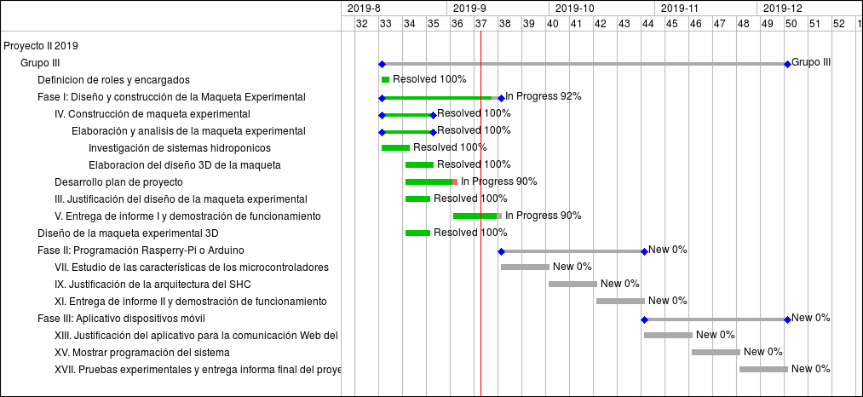

*figura n°4 tabla de actividades gantt fase 1*

## 4.3-Gestión de riesgos:

Para establecer acciones sobre posibles eventualidades que puedan afectar el correcto avance de proyecto se expone la siguiente tabla de riesgos, probabilidad de ocurrencia y nivel de impacto.

Tómese en cuenta la siguiente jerarquía de impactos.

|  |  |
| --- | --- |
| **Niveles de Impacto** | **Nivel** |
| Impacto crítico | 1 |
| Impacto mediano | 2 |
| Impacto Leve | 3 |
| Impacto Mínimo | 4 |

*figura n°5 niveles de impacto*

|  |  |  |  |
| --- | --- | --- | --- |
| Riesgos | Probabilidad de ocurrencia | Nivel de  impacto | Acciones remediales |
| Si falta un integrante del equipo a una sesión de trabajo | 5% | 3 | redistribuir las tareas y tomar acciones disciplinarias si fuera el caso. |
| Si se enferma un integrante | 15% | 2 | redistribuir las tareas. |
| Daño al material de trabajo | 20% | 2 | Buscar un reemplazo del material de trabajo. |
| Obtención de material defectuoso | 15% | 3 | Devolución y obtención del nuevo material. |
| Deserción de un integrante | 10% | 1 | reformulación de proyecto y distribución de tareas. |
| Falta presupuesto | 25% | 3 | Aumentar presupuesto y/o reducir gastos. |
| Pérdida de información | 5% | 1 | Organizar los tiempos de trabajo para suplir la pérdida. |
| Interrupción de actividades | 50% | 2 | organizar actividades de proyecto fuera de la universidad (ambiente de trabajo). |
| Falta de conocimiento específico. | 35% | 4 | Realizar investigaciones y/o enseñanzas J.I.T. |

*figura n°6 tabla de riesgos*

# 5-Recursos del proyecto

Para la realización del proyectos se usarán diferentes tipos de materiales, entre los cuales están los hardware, software, recurso humano y recursos para la realización de la maqueta.

## 5.1-Recursos Hardware

|  |  |  |
| --- | --- | --- |
| **Recursos** | **Descripción** | **Precio** |
| Válvula solenoide | Válvula eléctrica que sirve para controlar el paso de fluidos pero no el flujo de los fluidos. | $11.000 aprox. |
| Bomba de agua | Máquina que permite el flujo de fluidos dentro del motor el cual generalmente se usa para que los fluidos suban. | $15.000 aprox. |
| Sensor DHT22 | Sensor que permite monitorear la temperatura y la humedad. | $3.000 aprox. |
| Sensor de pH | Sensor que permite medir el nivel de pH (grado de acidez o basicidad). | $32.000 aprox |
| Sensor de EC | Sensor que permite medir la conductividad eléctrica en el agua. | $60.000 aprox |
| Sensor de flujo | Dispositivo que permite saber cuando un fluido por una tubería conectada al dispositivo. | $7.000 aprox |
| Relay | Dispositivo que funciona como un interruptor controlado por un circuito eléctrico. | $2.000 aprox |
| Raspberry PI | Placa de computadora de bajo coste el cual técnicamente es un ordenador de tamaño reducido. | $36.550 |
| Protoboard | Es una placa de pruebas que sirve para armar circuitos sin necesidad de soldar los componentes. | $3.000 aprox |

*figura n°7 tabla de riesgos*

## 5.2-Recursos Software

En el proyecto se utilizaron varios recursos software para la realización del proyectos los cuales no tienen precio para su adquisición y utilización.

|  |  |
| --- | --- |
| **Recursos** | **Descripción** |
| Putty | Software que se utilizara como cliente SSH para la comunicación entre dos sistemas. |
| Visual Studio Code | Es un IDE (Integrated Development Environment) o entorno de desarrollo que se utilizara para el desarrollo del proyecto. |
| Redmine | Plataforma web donde se suben todos los documentos relacionados al avance del proyecto. |
| Python | Lenguaje de programación interpretado. |

*figura n°8 tabla de recursos y descripción*

## 5.3-Recursos Maqueta

Para la realización de la maqueta del sistema hidropónico se realizó la compra de los materiales teniendo en cuenta el presupuesto que posee el equipo, el cual se nos dio como máximo $10.000.

|  |  |  |
| --- | --- | --- |
| **Recursos** | **Cantidad** | **Precio** |
| Codo PVC 45° | 2 | $900 |
| Codo PVC | 1 | $450 |
| Tee PVC | 6 | $4.200 |
| Plancha de madera | 1 | $0 |
| Palo de madera 3m | 1 | $850 |
| Tapa PVC | 2 | $900 |
| Adhesivo para PVC | 1 | $500 |
|  | Total | $7.800 |

*figura n°9 recursos de la maqueta.*

## 5.4-Recurso humano

Para la realización del proyecto se utilizaron recursos humanos los cuales son los integrantes del equipo de desarrollo del proyecto con el cual se hizo una estimación del costo del trabajo por hora de un programador y se estimó las horas aproximadas que se van a trabajar.

|  |  |  |  |
| --- | --- | --- | --- |
| **Integrantes** | **Costo hora programador** | **Horas de trabajo** | **Precio total** |
| 3 integrantes | $6.000 | 112 horas | 2.016.000 |

*figura n°10 costo de recursos humanos.*

# 6-Ética Organizacional del proyecto

Durante el transcurso del proyecto los roles designados deberán mantener un codigo de etica pertinente a su rol, a continuación se describen los respectivos códigos de ética de los roles.

## 6.1-Ética del Programador

El rol de programador se encargará de realizar los algoritmos, análisis y codificación de los programas necesarios para la implementación del sistema hidropónico casero, a continuación se muestra una lista de los códigos de ética en el rol de programador.

* Cliente y Empresario: El programador actuarán de manera que produzca el mejor resultado para cliente y empresario, y de manera coherente con el interés social.
* Valoración: los programadores mantendrán la integridad e independencia en sus valoraciones profesionales.
* Personal: El programador participará en el aprendizaje continuo referente a la práctica de su profesión.
* Seguridad: El programador llevará a cabo la realización del código procurando mantener la integridad de los datos del sistema.

## 6.2-Ética del coordinador y encargado de informes

El coordinador es el encargado de gestionar el avance del proyecto, en cambio el encargado de informes juega un rol en la elaboración de documentos como, las bitácoras e informes del proyecto, para ambos roles se contemplan los siguientes códigos de ética.

* Colaboración: Se comprometen a actuar de manera que se produzca el mejor resultado al proyecto.
* Respeto: Los miembros se comprometen a demostrar respeto a las opiniones de los demás.
* Integridad física: Los miembros equipo se comprometen a mantener la integridad física de sus colegas.

# 7-Conclusión

El objetivo del sistema hidropónico casero automático a desarrollar consta de proporcionarle al usuario un sistema que le permita recopilar los datos de su sistema hidropónico en tiempo real, y al mismo tiempo mediante una aplicación brindarle la posibilidad de consultar parámetros y datos, además de poder generar acciones de gestión del sistema hidropónico de manera remota.

Justamente se desarrolló un plan de proyecto para estructurar y planificar las actividades que conllevan el desarrollo de dicho sistema, especificando los protocolos pertinentes a llevar a cabo durante cada etapa en el desarrollo del proyecto (carta gantt), además de hacer explícitos parámetros que significan un determinante al momento de efectuar una decisión que podría perjudicar el correcto avance del proyecto, asignando acciones remediales (gestión de riesgos) y efectuando asignación de roles, encargados, costos, entre otros parámetros.

Sin duda el plan de proyecto es una parte fundamental de la planificación del mismo en este caso se abordaron posibles eventos de ocurrencia a corto plazo, sin embargo durante el transcurso del proyecto se contempla modificar de forma constante el plan de proyecto con el fin de ir refinando las estructuras expuestas en el presente informe.

# 8-Referencias

● [1]Diego Aracena, “IoT Aplicada En Un Sistema Hidropónico Controlado POR RASPBERRY-PIO Arduino (SHC)”.

● [2] Rafael, “Huerta en Casa ¿Cómo hacer una huerta ecológica en tu jardín?”.

# 9-Anexo

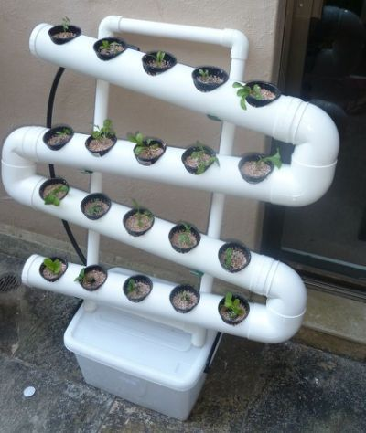

*figura 4 imagen de referencia del diseño [2]*